**УДК**

**ІНТЕГРОВАНА СИСТЕМА УПРАВЛІННЯ МОБІЛЬНОЮ ПЛАТФОРМОЮ З ВИКОРИСТАННЯМ ХМАРНИХ ТЕХНОЛОГІЙ**

**Соловей Михайло**  
*Державний університет «Київський авіаційний інститут», Київ*

*Науковий керівник – Юрій Безкоровайний, к.т.н., доц.*

Ключові слова: мобільна платформа, мікроконтролер, дистанційне управління, хмарні технології, сенсори

**Вступ**

У сучасних умовах зростає попит на автономні мобільні платформи, які здатні виконувати дослідження та моніторинг в складних польових умовах. Особливо актуальним є створення інтегрованих систем керування, що дозволяють не лише дистанційно керувати рухом платформ, а й здійснювати збір та передачу даних для подальшої обробки. У працях [1, 2] розглядаються підходи до автоматизації наземних роботизованих платформ, однак питання інтеграції з хмарними сервісами та автономної роботи в умовах відсутності зв’язку залишаються відкритими.

**Мета**

Розробити інтегровану систему керування мобільною платформою з можливістю автономного збору екологічних даних, локального збереження інформації та подальшою передачею її на сервер при наявності підключення.

**Матеріали та методи**

**Об’єкт дослідження:** колісна мобільна платформа, що працює в умовах обмеженого зв’язку для збору та передачі екологічних даних.

**Методи дослідження:**

• **Мікроконтролерне керування.** Для автономного керування платформою застосовано комбінацію мікроконтролерів ESP32 та Raspberry Pi 4B, що взаємодіють через UART-протокол.

• **Сенсорні технології.** Для вимірювання температури та вологості використано сенсор DHT22, а для виявлення перешкод — ультразвукові датчики. Зібрані дані записуються на SD-карту.

• **Програмне моделювання.** Реалізовано логіку автономного пересування з реагуванням на перешкоди та записом даних, використовуючи Python та Arduino IDE.

• **Хмарні технології.** При підключенні до мережі, зібрані дані автоматично передаються на сервер з можливістю подальшого аналізу.

• **Модульний підхід.** Архітектура системи дозволяє гнучке масштабування, зокрема підключення додаткових сенсорів чи модулів зв’язку.

**Результати**

Розпочато етап розробки та та надалі буде протестовано прототип мобільної платформи, здатний рухатися по заданому маршруту, виявляти перешкоди та повідомляти оператора. Екологічні дані зчитуються мікроконтролерами, записуються на SD-карту, і при з’єднанні з мережею — передаються на сервер.  
 Архітектура системи підтримує модульність і дозволяє розширення – зокрема, додавання нових сенсорів, GPS або камери спостереження. Інтеграція з хмарними технологіями забезпечує централізоване зберігання та візуалізацію даних.

**Висновки**

Інтегрована система мобільної платформи забезпечує надійний збір даних в умовах відсутності зв’язку, що є важливим для сільськогосподарських та екологічних досліджень. Вона поєднує апаратну автономність із перевагами хмарних сервісів, має потенціал до подальшого вдосконалення та масштабування.

**Список використаних джерел**

1. Nguyen, T. et al. Autonomous Ground Vehicle Navigation in Unstructured Environments. *Robotics*, 2021.

2. Liu, Y., et al. Cloud-Based Robot System for Remote Environmental Monitoring. *Sensors*, 2022.

3. Павлюк, С.В. Інтеграція IoT-платформ у розподілені системи збору даних. *Системи управління та навігації*, 2023.

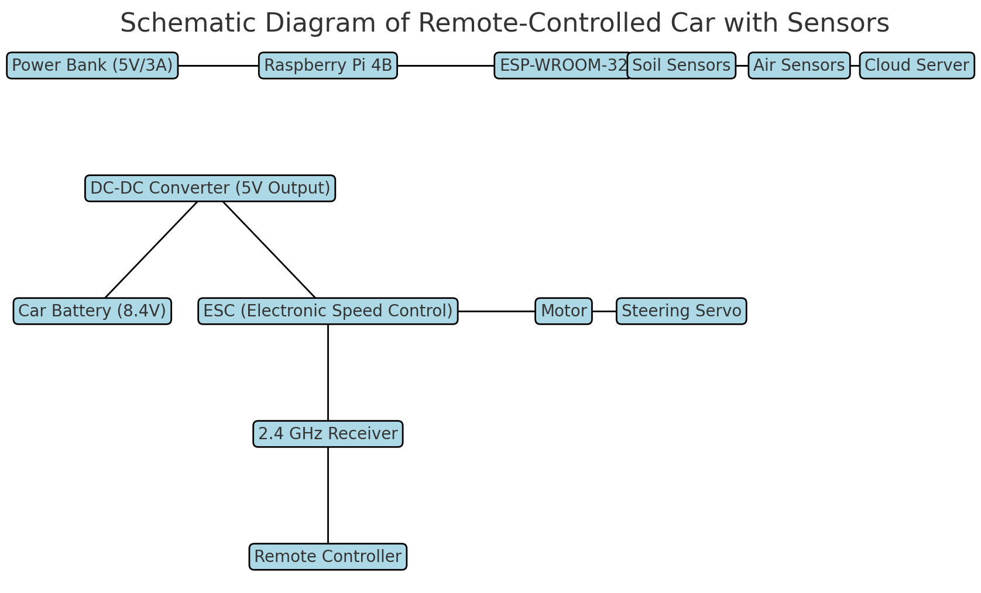  
**Рис.1.** Загальна архітектура схеми

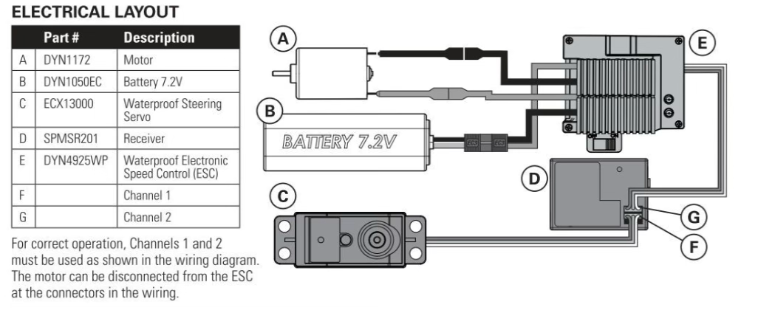  
**Рис.2.** Електричне коло управління платформи

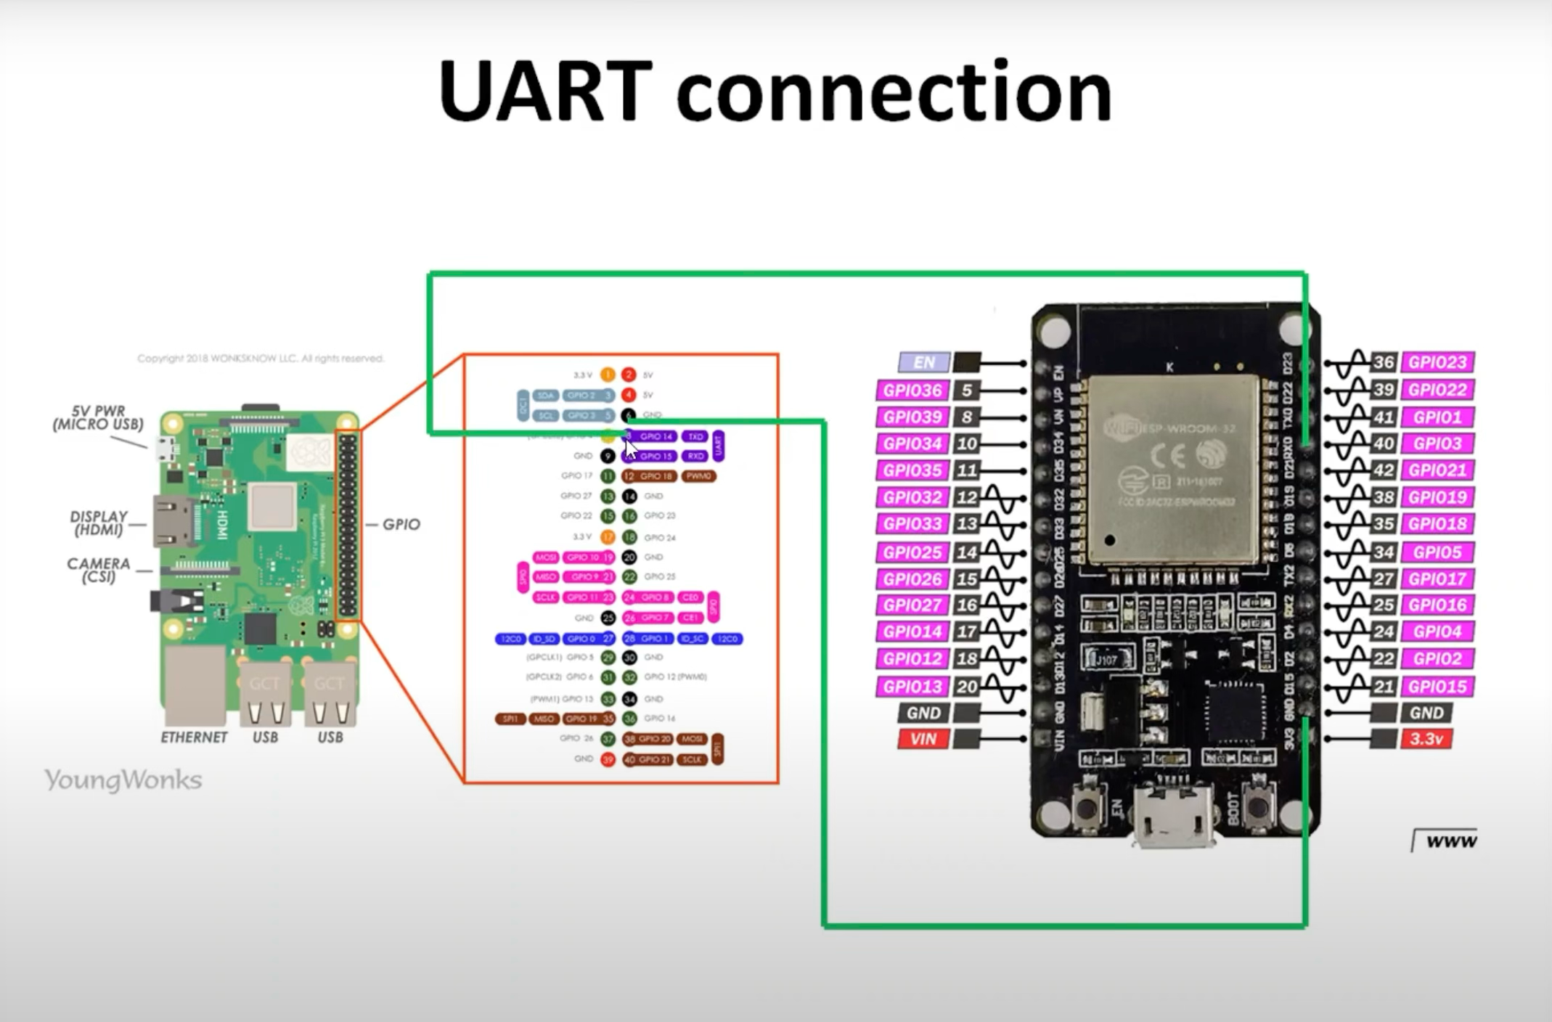  
**Рис.3.** UART-підключення